华中科技大学
大学生创新训练项目申报书
项目名称： | StreetShow：面向街拍的模特试衣图生成系统
所属一级学科： | 智能科学和技术
项目负责人： | 王远皓
专业： | 人工智能
院系： | 人工智能与自动化学院
申请资助经费： | 8000
指导老师： | 陆昊
导师所在单位： | 人工智能与自动化学院
实施起止时间： | 2025年3月至2026年3月
填表时间： | 2025.2.27
华中科技大学本科生院编制

一、项目成员
申  请  人  或  团  队 | 姓名 | 学号 | 年级 | QQ | 所在院(系)、专业 | 联系电话 | 项目分工
 | 王远皓 | U202315311 | 2023 | 3228984401 | 人工智能与自动化学院 | 18876943805 | 虚拟试衣
 | 宋泽贤 | U202311608 | 2023 | 1752820016 | 未来技术学院 | 18159991880 | 姿态变换
 | 王恩泽 | U202315363 | 2023 | 2172402809 | 人工智能与自动化学院 | 13684520993 | 场景替换
 | 刘益诚 | U202390048 | 2023 | 3365482217 | 人工智能与自动化学院 | 17720861981 | 重打光
 | 何彦奇 | U202311619 | 2023 | 1340372122 | 未来技术学院 | 18212751460 | 虚拟试衣
 | 团队名称：StreetSenseLab
指  导  教  师 | 姓名： | 陆昊 | 年龄： | 34 | 工作单位： | 多谱信息智能处理技术全国重点实验室
 | 职称： | 副教授 | 职务： | 专任教师 | E-mail： | hlu@mail.hust.edu.cn
 | 研究方向： | 计算机视觉 |  |  | 联系电话： | 13667207379
二、项目研究目的
在服饰电商行业，模特试衣图是商品展示和营销的重要组成部分。然而，传统的模特拍摄过程耗时且成本高昂，包括服装采购、模特聘请、摄影布景、后期修图等多个环节，给商家带来较大的经济与时间压力。
本项目旨在利用人工智能生成相关技术，使用现代深度学习工具，构建一套能够结合模特服装版型、服装风格和模特形体特点等因素生成符合服装和人物特点的街景模特试衣图生成系统，以降低商家对真实模特拍摄的依赖，提高服装展示的灵活性和成本效益。
三、项目研究内容
项目内容最终是要得到一个一体化的面向街拍的模特试衣生成系统，该系统的实现包含虚拟试衣子系统、姿态变换子系统、场景替换子系统、重打光子系统四个部分。
虚拟试衣：运用扩散模型（DiffusionModel），基于服装平铺图与模特参考图，生成逼真的服装上身效果图，使不同款式的服饰能够适配到指定模特身上，实现服装的快速展示。
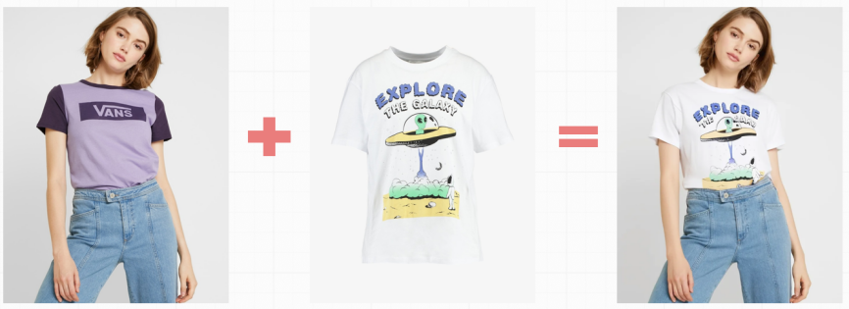
图一：虚拟试衣效果图
姿态变换：实现模特试衣图的姿态调整，使其符合不同的展示需求，如多角度查看或动态演示，提高用户体验。
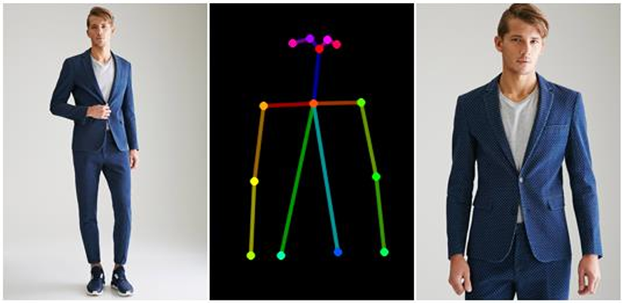
图二：姿态变换效果图
场景替换：根据目标环境，将模特图像自然融合到不同的背景场景中，以增强试衣图的多样性和真实性，提高广告和营销的视觉效果。
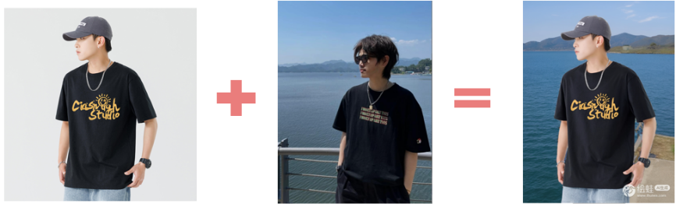
图三：场景变换效果图
重打光：改善合成图像的光照一致性，使生成的模特试衣图更具真实感，减少因光照不匹配造成的不自然视觉效果。
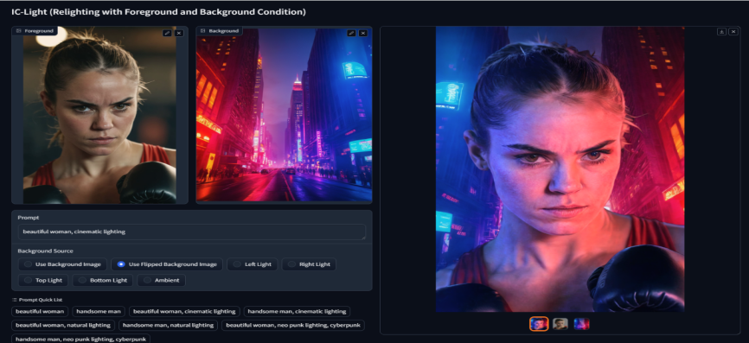
图四：重打光试效图
在分步骤实现虚拟试衣、姿态变换、场景替换和重打光这四个模块的实现之后，将四个子系统的功能合并起来最终得到面向街拍的模特试衣生成系统，能够基于服装穿搭风格和用户需求最终得到令人满意的在任意场景的服装上身模特图。
四、国、内外研究现状和发展动态
近年来，人工智能与深度学习领域的迅速发展推动了国内外相关技术虚拟试衣的不断进步。虚拟试衣的发展进度和相关成就主要如下：

一、技术发展阶段与核心模型：
虚拟试衣技术经历了从二维图像合成到三维建模，再到基于深度学习和扩散模型的演进过程：
- 早期阶段（2010年代初期）：
以二维图像合成为主，依赖简单的图像拼接技术。例如，VITON（2018）提出基于人体姿态迁移的试衣方法，但效果受限于背景单一和服装形变处理能力。
- 技术突破期（2019-2022年）：
引入三维建模与深度学习结合，代表性工作包括：
DiOr（Dressing in Order，2021）：通过循环生成网络实现按顺序穿衣的虚拟试衣，支持多任务扩展。
M3D-VTON（2021）：结合单目图像生成三维试穿网格，提升了服装形变的真实感。
VITON-HD（2021）：高分辨率数据集（1024×768）推动了模型精度的提升，支持上衣类试衣的细节优化。
- 扩散模型（DiffusionModel）时代（2023年至今）：
基于扩散模型的试衣技术成为主流，生成效果更逼真：
TryOnDiffusion（2023）：谷歌与华盛顿大学联合开发，利用并行UNet架构保留服装细节，生成自然试穿效果。
OOTDiffusion（2024）：基于Stable Diffusion微调，支持多体型和性别适配，接近商用水平。

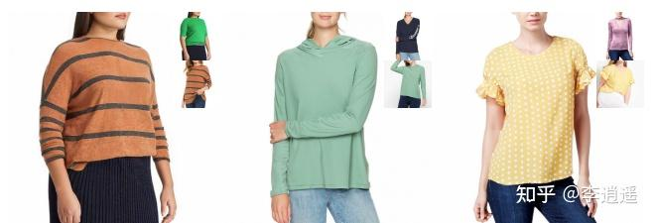
图五：TryOnDiffusion效果（Zhu et al. CVPR 2023)

二、 模型精度与功能实现：
- 高精度三维建模：如GP-VTON（2023）在复杂遮挡场景下仍能生成语义正确的试衣结果，模型在VITON-HD数据集上的PSNR达28.5，SSIM 0.92。
- 实时性与多品类适配：Dress Code Dataset（2022）支持上衣、下装、裙子的多品类试衣，商用工具如美图设计室AI模特试衣（2023）可将服装图生成时间从“天级”降至“秒级”。
- 街景试衣突破：StreetTryOn数据集（2023）从DeepFashion2筛选街拍背景数据，支持复杂环境下的试衣效果验证。
- 领域最新SOTA模型：

多模态组合试穿模型：MMTryon：
由中山大学与字节智创数字人团队于2024年7月提出，其核心优势在于：实现了支持通过文本指令控制多件服装的组合试穿（如上衣、下装、配饰）及风格调整（如拉链开合、衣摆塞入等）的功能突破，摆脱了对服装分割模型的依赖

轻量化高效试穿模型：CatVTON
由中山大学与Pixocial团队于2024年7月发布，基于Stable Diffusion v1.5优化，特点包括：架构精简、性能优秀、适用性强的特点。
四、现有技术的不足与改进方向
- 复杂场景适应性不足：现有模型（如StreetTryOn）虽支持街拍背景，但对动态姿势、遮挡和光影变化的处理仍不完善。
- 细节真实感瓶颈：服装材质（如丝绸、皮革）的物理特性模拟不足，褶皱和光影效果依赖高精度数据集，生成效果易出现“塑料感”。
- 用户交互体验待优化：多数工具需用户手动调整参数（如身材数据），缺乏智能推荐和个性化适配。

五、发展动态：

根据上述虚拟试衣的研究现状，我们注意到单件单品的试穿（Single Garment TryOn）是已经非常饱和的方向了，但是这些虚拟试衣的背景大多是基于纯色背景的简单衣服的虚拟换衣，在混合搭配（Mix-and-match）和街头背景（Street-Try on）上面的考虑比较少，而这恰恰是服装销售商和用户们所需要的功能。于是这就成了我们团队主要的研究方向。
五、研究路线及解决的主要问题

1.研究线路：
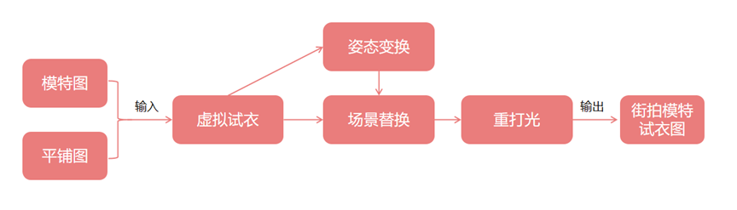
图六：项目研究路线

在构建生成街拍模特试衣图的过程中，整个项目最关键的部分就是虚拟试衣模块的构建。我们需要根据当前已经有的虚拟试衣方案，通过实验找出又经济又优秀的模型结构。目前普遍适用的方案是基于LORA的Stable Diffusion模型在虚拟试衣任务中被广泛采用。
在研究不同风格和场景的衣服试穿时，模特所处的环境和姿态无疑是和当前衣物所要表达出来的风格是有很大的关系的。在基于街景虚拟试衣任务中，我们要做的不仅仅是把衣服简简单单地穿到模特上这么简单，更重要的是根据模特所取的背景和姿态为用户提供合理的外形搭配。在这些过程中，姿态变换和场景替换就是不可或缺的工作。其中姿态检测任务包括：姿势检测与表示：使用姿势估计算法（如OpenPose或PoseNet）在源图像中检测人物的姿势。生成包含人体关键点（如头部、手臂、腿部位置）的姿势表示、姿势转换：算法学习如何将源图像中的姿势表示映射到目标图像中的人物上。这通常涉及深度学习模型，如生成对抗网络（GANs）或变分自编码器（VAEs），来生成与目标姿势相匹配的人物图像。图像合成：由算法合成最终图像，其中包括将转换后的姿势融入目标图像的背景中，并进行必要的图像修正，以确保姿势自然、图像质量高。
而目前在场景替换的工作有：基于Segment-Anything模型（SAM）的无需掩膜的图像修复，并提出了一种名为"Inpaint Anything（IA）"的新范式，即"点击和填充"。IA的核心思想是结合不同模型的优势，构建一个非常强大且用户友好的流程来解决修复相关的问题。IA支持三个主要功能：移除任何物体：用户可以点击一个物体，IA将移除它并用上下文平滑填补"空洞"；填充任何内容：在移除某些物体后，用户可以提供基于文本的提示给IA，然后它将通过驱动稳定扩散（Stable Diffusion）等AIGC模型来填充空洞与相应的生成内容；替换任何背景：借助IA，用户可以选择保留点击选择的物体并用新生成的场景替换其余背景。这些工作正是我们需要在虚拟试衣环节中用到的。
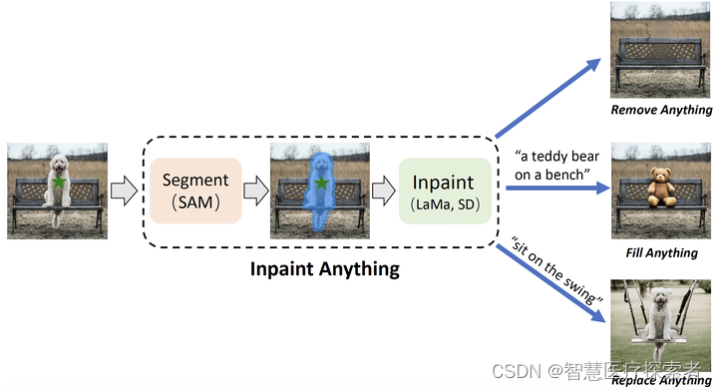
图七：IA场景替换效果图
最后由于背景的替换，图片中被替换物品在不同背景下通常会显得不自然，而这是因为传统的背景替换中并没有考虑到背景光源对场景中物品的影响，为了使生成的效果图更加逼真，重打光技术是不可或缺的一环。

2.解决问题：
- 大多virtual try-on的研究都是只研究上衣的试穿，也有些研究也同时支持试穿裤子、裙子等单品
- 考虑到更多的风格方面的因素，基于衣服的版型和用户的需求可以得到更加符合用户需求的服装搭配
- 生成模特场景更加随意，满足用户的多元化场景需求
- 通过多个模块的多模态集合，实现更高分辨率和更加真实的模特衣物风格搭配图
六、项目创新及特色
本项目的创新性和特色主要体现在以下几个方面：
多模态集成：本项目将虚拟试衣、姿态变换、场景替换和重打光等多项技术有机融合，构建了一个完整的服饰展示系统。这种集成化的设计使得商家能够在一个平台上实现多种功能，提升了工作效率和用户体验。
高质量图像生成：通过采用先进的生成对抗网络和深度学习模型，本项目能够生成细节丰富、真实感强的模特试衣图。这不仅满足了商家对高质量展示图像的需求，也提升了消费者的购物体验。
个性化定制：系统支持根据用户的体型、偏好等信息，生成个性化的试衣效果图。这种定制化服务满足了消费者对个性化购物体验的需求，增强了用户黏性。
成本效益：通过自动化生成试衣图像，商家可以大幅降低传统拍摄模特图的成本，包括模特费用、场地租赁和后期制作等。这使得商家能够以更低的成本进行多种服装款式的展示和宣传，提升了运营效率。
七、项目综述
本项目以服饰电商中海量模特试衣图需求为背景，通过引入先进的人工智能生成技术，旨在为服装商家提供一个低成本、高效率且高质量的试衣图生成解决方案。
本项目最终目标得到一个面向街拍的模特试衣图生成系统，并设计人机交互程序。该系统主要集成以下四个关键技术模块：虚拟试衣模块：利用服装平铺图与参考模特图，采用生成对抗网络等深度学习技术，生成逼真的模特试衣效果图。该模块重点解决服装与人体之间自然融合、细节展示以及纹理还原的问题。姿态变换模块：通过人体关键点检测及深度学习模型，将目标图像的姿态转移到生成的模特图上。这一技术使得生成的试衣图不仅能呈现多角度、多姿态效果，还能保证人体结构与动态细节的自然过渡，为消费者提供更直观、多样的展示效果。场景替换模块：根据指定的参考场景图，将生成的模特图像无缝嵌入到不同的背景中。此模块着重解决图像边缘融合及背景细节协调问题，从而确保整体视觉效果的统一性与真实感，满足广告、宣传及展示等多场景应用需求。重打光模块：针对图像合成过程中出现的光照不一致问题，采用传统图像处理与深度学习相结合的方法，对生成图像进行光照调整与优化。该技术能够在复杂光照环境下提升图像整体亮度及阴影过渡的自然性，进一步增强生成图像的真实感。

项目最终得到的成果不同于过去任何虚拟试衣系统考量，考虑了传统虚拟试衣系统中未考量却极其重要的部分，即穿搭的风格与街景与模特形态的协调关系。本项目将解决下述问题：图像融合与细节还原问题；姿态迁移的平滑性与准确性问题；多场景背景的无缝替换问题：光照一致性的调节问题。得到效果优秀，真实感强的街景模特示效图。
总的而言，本项目通过技术创新与系统集成，为服饰电商提供了一个低成本、高效率的，实现了多模态集成、高质量图像生成、个性化风格定制系统程序，有效应对了传统拍摄成本高、制作周期长以及图像处理复杂等问题。随着人工智能技术的不断进步和应用场景的拓展，项目不仅将推动服饰电商的数字化转型，还将为虚拟试衣、在线定制等新兴服务模式提供坚实的技术支撑，进一步提升市场竞争力和用户体验。
八、项目实施方案

项目时间规划
阶段1：2025年3月至5月
阅读论文，基础知识学习
阶段2：2025年6月至10月
对不同模块的方法进行复现、总结比较各种方法，同时学习最新的技术，寻找改进的方法
阶段3：2025年10月至12月
完成研究方法的确定，总结研究过程，撰写论文。
阶段4:2026年1月到3月
将各个模块总和并做成程序，实现应用

学习实施方案
1. 深度学习基础
深度学习是实现项目目标的核心。你将要使用神经网络模型来生成图像、识别姿态、合成场景等。
2.计算机视觉基础
这个项目涉及到图像处理、图像生成、姿态识别等任务，计算机视觉是其中的基础。其中重要的是图像生成技术（生成对抗网络GAN、变分自编码器VAE，扩散模型diffusion）
3.姿态估计与变换
姿态估计（关键点检测、人体姿势识别），姿态转换（Pose Transfer）的算法和实现。
4.图像合成与场景替换
图像拼接和背景替换，多视角图像合成，光照一致性和图像重打光（Relighting）
5.深度学习框架与实践
掌握深度学习框架（如TensorFlow、PyTorch）是实现模型训练和应用的关键。需要学习PyTorch或TensorFlow基础（张量操作、模型构建）使用深度学习框架构建和训练卷积神经网络、生成对抗网络等
九、项目预期成果
本项目旨在通过团队成员的努力，为服饰电商提供一套高效、低成本且高质量的模特试衣图生成解决方案。通过引入先进的人工智能技术，项目预期实现以下成果：
成功得到集合虚拟试衣、姿态变化、场景替换、重打光技术的能够满足用户个性化定制体验的虚拟试衣程序，实现每个人只需要在自己的手机上，根据自己的需求就可以生成不同姿态的在不同场景中的不同风格的个性化服装搭配，从而帮助用户更高效快捷地实现过往购衣前烦琐的“试衣”环节。通过以上预期成果，本项目将有效解决服饰电商在模特试衣图生成方面不够真实，不够风格化的痛点，不仅节省商家在模特试衣方面、模特摄影方面、网购衣物退还费用，而且提升用户的线上购物体验。
十、经费预算
申请资助经费总额 | 人民币八千元
开支类别与金额 | 开支类别 | 金额
 | 深度学习服务器租赁 | 5元/小时
 | 论文出版费 | 1500元
 | 演示程序设计 | 1000
 | 数据集存储设备 | 15000
 | 总计 | 8000
说 明

十一、审批情况
指  导  教  师  意  见 | 签名：  年 月 日
院  系  意  见 | 院（系）（章）签名：  年 月 日
学  校  意  见 | 本科生院（章）签名：  年 月 日

